노브랜드 버거, “북중미 버거 통했다”…타바스코 협업 신메뉴 판매 10만개 돌파
북중미 콘셉트 신메뉴 2종, 일 평균 7000개 팔려…대한민국 경기일 판매량은 35% 증가
북중미 로컬식당 분위기 팝업도 ‘성수 핫플’로 인기…고객 호응에 7월 12일까지 연장 운영
메뉴, 공간, 체험 결합한 브랜드 경험으로 젊은 층 공략할 것
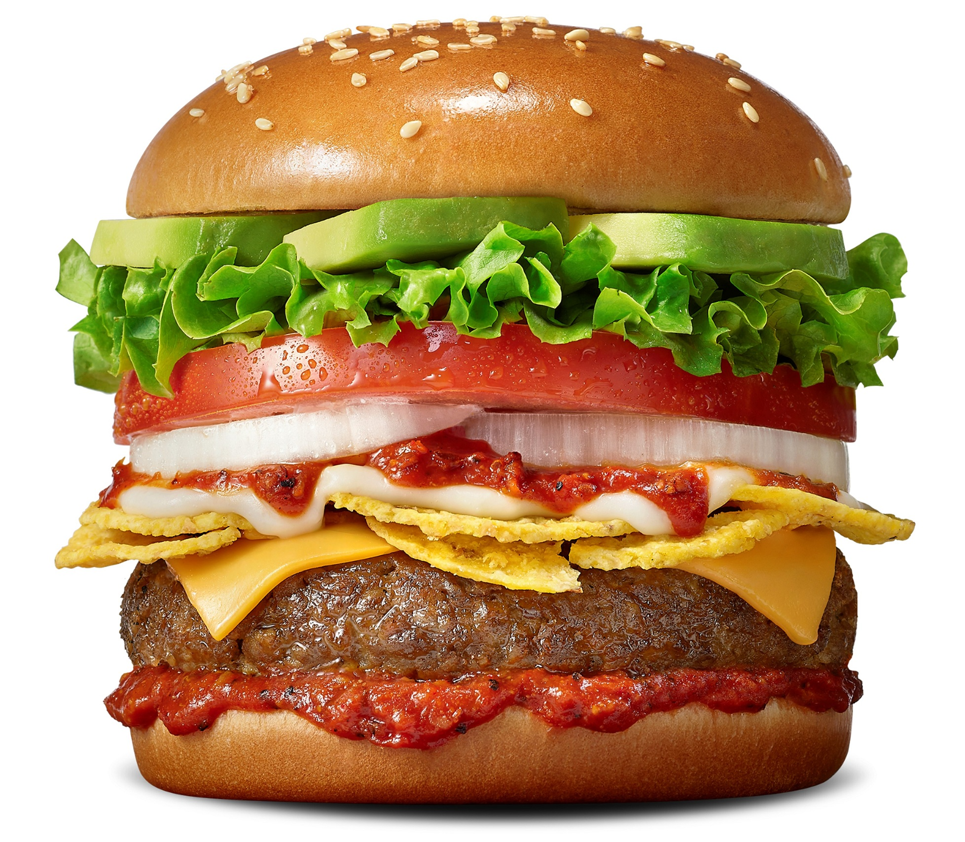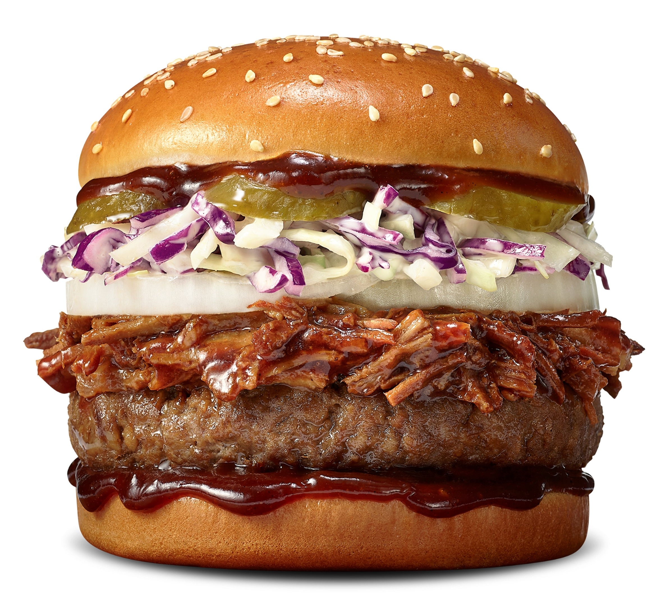
[사진 설명] 노브랜드 버거 ‘아보카도 타코’(왼쪽), ‘스모크 바비큐’(오른쪽) / 신세계푸드 제공

신세계푸드의 노브랜드 버거가 북중미 콘셉트로 선보인 신메뉴와 팝업스토어가 인기를 끌고 있다.

25일 노브랜드 버거에 따르면 글로벌 소스 브랜드 타바스코와 협업해 지난 12일 출시한 북중미 콘셉트 신메뉴 ‘아보카도 타코’와 ‘스모크 바비큐’ 2종은 일 평균 7000개씩 판매되며, 출시 2주 만에 누적 판매량이 10만개를 돌파했다. 특히 축구의 열기와 맞물리며 대한민국 경기가 열리는 날에는 신메뉴 2종의 판매량이 평소 대비 35% 더 높게 나타났다.

노브랜드 버거 신메뉴 2종은 북중미를 대표하는 타코와 바비큐에서 영감을 받아 친구, 가족들과 함께 모여 즐기기 좋은 버거 메뉴로 재해석한 것이 특징이다. ‘아보카도 타코’는 멕시칸 타코의 매력을 버거로 구현한 메뉴다. 직화 패티에 부드러운 아보카도 슬라이스, 갈릭 사워 소스, 바삭한 나쵸칩, 타바스코 피카딜로 소스를 더해 이국적인 풍미와 다채로운 식감을 살렸다. ‘스모크 바비큐’는 미국식 바비큐에서 착안한 메뉴로, 불 맛 가득한 패티에 훈연 향을 입힌 풀드포크, 코울슬로, 스모키한 타바스코 히커리 소스를 조합해 묵직한 고기 풍미와 풍성한 식감을 강조했다. 가격은 단품 6500원, 세트 8500원이다.

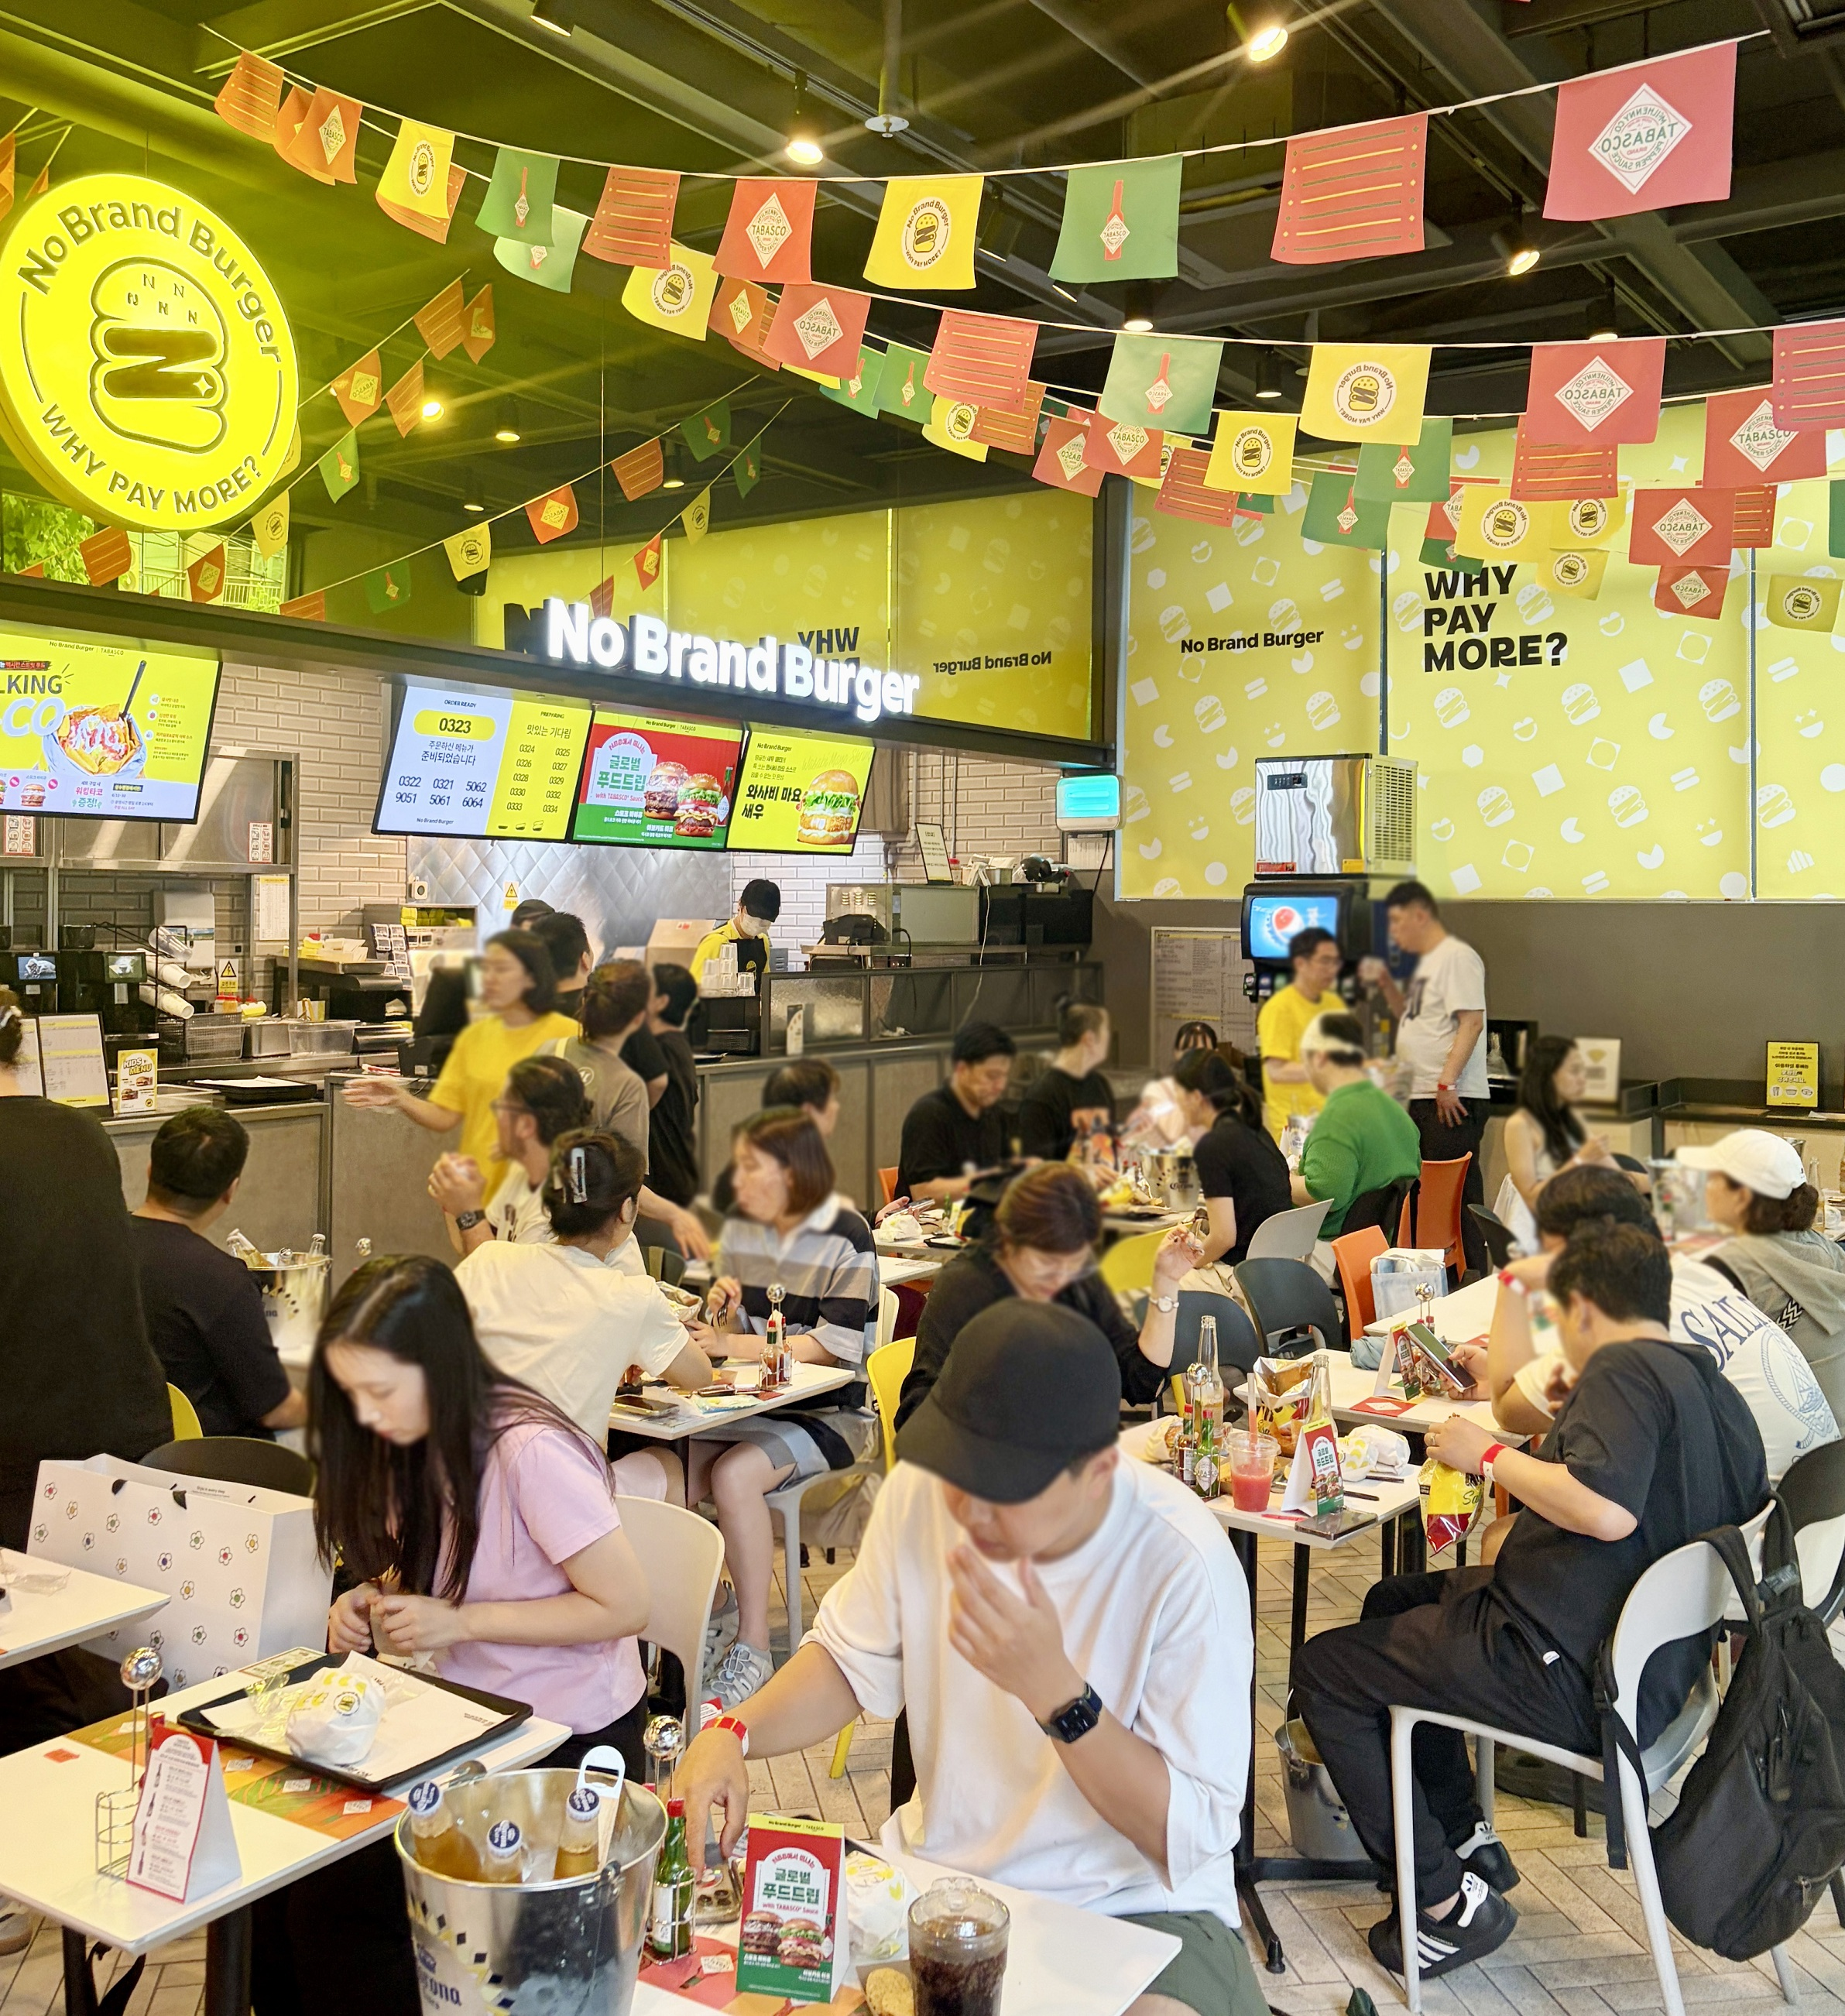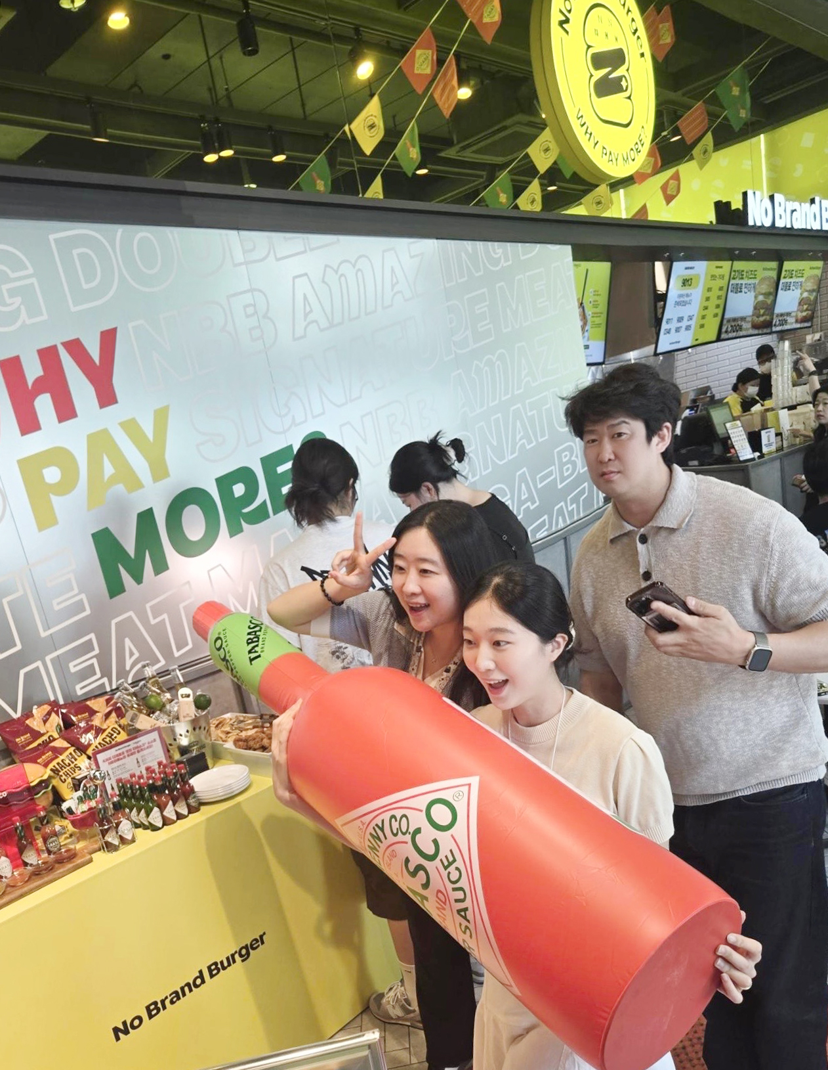
[사진 설명] 서울 성동구 노브랜드 버거 성수랩점 타바스코 팝업스토어에서 고객들이 ‘아보카도 타코’, ‘스모크 바비큐’ 등 신메뉴 2종과 다양한 체험 프로그램을 경험하고 있다.

신메뉴 출시를 기념해 노브랜드 버거 성수랩점에서 운영 중인 팝업스토어도 고객들로 연일 붐비고 있다.

북중미 로컬 식당의 분위기로 꾸며진 팝업스토어에서는 고객들이 타바스코 소스 4종을 취향에 따라 자유롭게 조합해 신메뉴를 즐길 수 있으며, 타바스코 미니 소스와 굿즈를 받을 수 있는 럭키스쿱 이벤트, SNS 인증 이벤트 등 다양한 체험 프로그램도 호응 속에 진행되고 있다.

실제 팝업스토어에는 일 평균 400여 명의 고객이 방문하고 있으며, 신메뉴 취식 후기와 체험 프로그램 관련 콘텐츠가 SNS에 잇따라 게시되며 성수지역의 핫 플레이스로 입소문을 얻고 있다. 특히 매주 금요일 오후 진행되는 해피아워 이벤트에는 대기줄이 이어지는 등 높은 관심이 이어지고 있다.

이 같은 고객 호응에 힘입어 노브랜드 버거는 당초 이달 30일까지 운영 예정이었던 팝업스토어를 오는 7월 12일까지 연장 운영한다.

노브랜드 버거 관계자는 “새로운 맛과 경험을 추구하는 소비 트렌드에 맞춰 선보인 북중미 콘셉트의 신메뉴가 고객들의 호응을 얻으며 판매량이 꾸준히 증가하고 있다”며 “앞으로도 노브랜드 버거만의 합리적인 메뉴 경쟁력에 다양한 브랜드 협업과 즐길 거리를 더해, 맛과 재미를 함께 경험할 수 있는 차별화된 외식 문화를 만들어가겠다”고 말했다. <끝>

